ÁCIDOS NUCLEICOS
ADN Y ARN
ADN—ácido desoxirribonucleico
Definición: El ADN es un polinucleótido de doble cadena con forma helicoidal.
Un nucleótido, (monómero), está formado por: una pentosa --- desoxirribosa
un fosfato
una base nitrogenada
Las bases nitrogenadas son: ADENINA (A), GUANINA(G), CITOSINA (C) Y TIMINA (T)

Si observan en el esquema de ADN en el plano, sin estar en espiral, ven como se unen las diferentes moléculas que lo componen.
Las bases nitrogenadas unen las dos cadenas por medio de puentes de hidrógeno, que es un tipo de enlace químico, no se unen de cualquier manera siempre se une una ADENINA con TIMINA por dos puentes de hidrógeno y una CITOSINA CON GUANINA por tres puentes de hidrógeno.
Las cadenas del ADN son complementarias y antiparalelas.

Funciones del ADN: 1) contiene y transmite la información genética
2) autoduplicación
3) da la orden para la síntesis de proteínas

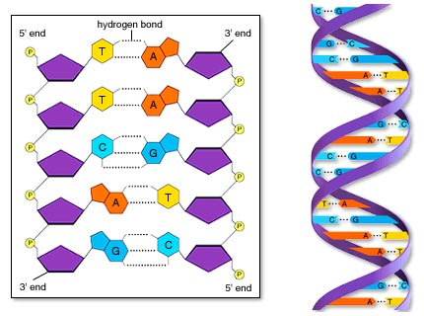
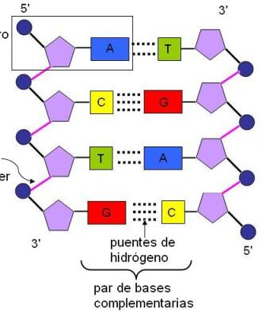

ARN—ácido ribonucleico

Definición: El ARN es un polinucleótido de una sola cadena.
Un nucleótido, (monómero), está formado por: una pentosa --- ribosa
un fosfato
una base nitrogenada

Las bases nitrogenadas son: ADENINA, GUANINA, CITOSINA Y URACILO (U)

Tipos de ARN: ARNm – mensajero en el núcleo
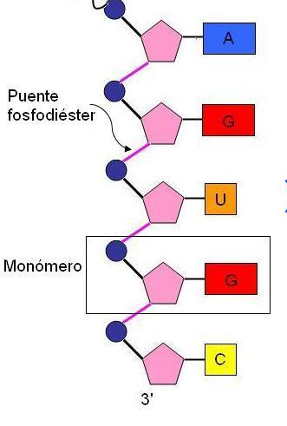
ARNt – de transferencia en el citoplasma
ARNr – ribosómico en los ribosomas
Función: síntesis de proteínas

Los esquemas son para que reconozcan las diferentes moléculas que forman el ADN y el ARN y si saben señalar un nucleótido.

